Objetivo General

Conocer la importancia que tiene esta herramienta financiera, ya que la misma realiza una estimación de los gastos e ingresos que hubo en un año fiscal.

Objetivos Específicos

Exponer algunos de los insumos utilizados en las distintas áreas de educación, salud, etc. De acuerdo al año.

Identificar las distintas etapas que sufre esta herramienta financiera, para así llegar al producto final, siendo esta como producto final el informe de presupuestos.

Conocer las instituciones que son sometidas a participar en la realización de este documento, así haciendo saber al pueblo hondureño que las instituciones cumplen con el presupuesto y metas propuestas al inicio del año.

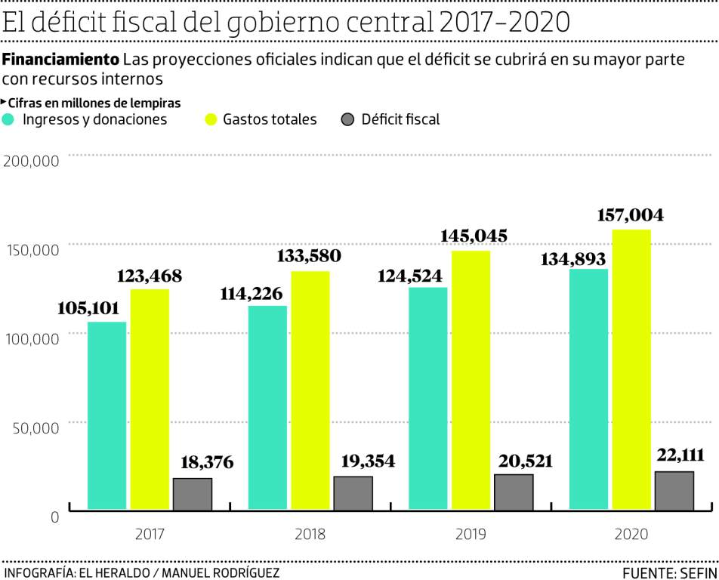---------------------- Anexos -----------------------

